中国计量学院2009 ~ 2010 学年第二学期
《高等数学(A) (2) 》课程考试试卷（A）
参考答案及评分标准
开课二级学院： 理学院 ，学生班级： ，教师： 等
一 单项选择题（每小题3分, 共15分)
1～5， BCCAD
二、填空题（每小题3分， 共15分)
1．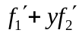 2．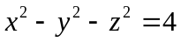 3．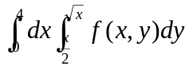 4．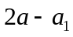 5．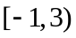
三、计算与解答(共56分)
1、解:因为所求直线与两平面都平行，因而平行于他们的交线，而交线的方向向量为
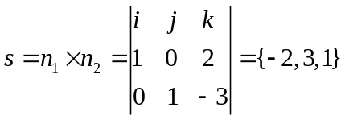 （+3分）
故所求直线方程为 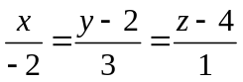 .(+4分)
2、解:由条件，设所求平面方程为 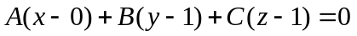 （1）
而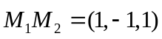，且在所求平面上，因而有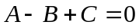， （2） （+3分）
又所求平面垂直于平面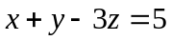，故有 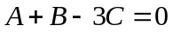， （3）
因此由（2）、（3）得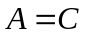，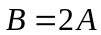，代入（1）得
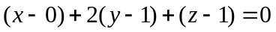 或 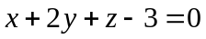 .(+4分)
3、解: 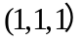处,对应，且处对应的切向量为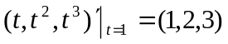 .(+3分)
所求切线方程为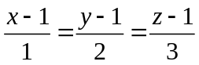 .(+4分)
4、解： 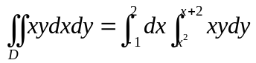 （+4分）
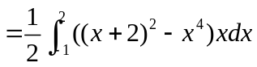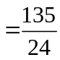 .(+3分)
5、解：计算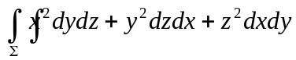，是抛物面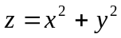被平面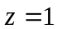所截下的有限部分的下侧。
解：由对称性知： 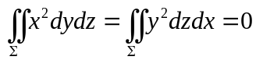 (+3分)
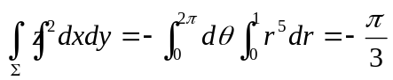 (+4分)
6、解：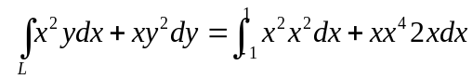 (+4分)
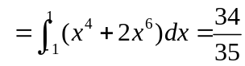 (+3分)
7、计算三重积分: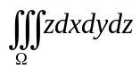，其中是由旋转抛物面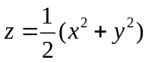及平面所围成的闭区域．
解： 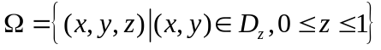,其中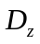：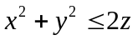 (+2分)
故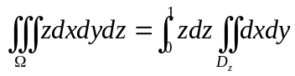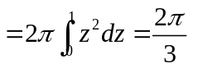 (+5分)
8、因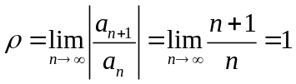，故收敛半径为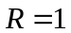。当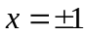时级数分别为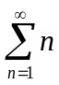与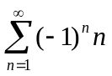，且都发散，故级数的收敛域为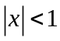 .(+3分)
当 时设 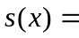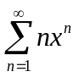，则有
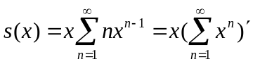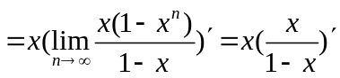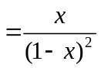 (+4分)
四、应用题(8分)
解：设水箱的长为，宽为，则高应为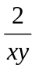，此水箱所用材料的面积为
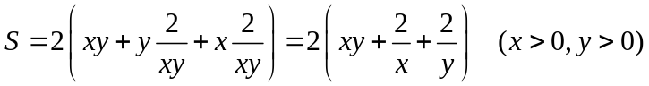 .(+4分)
令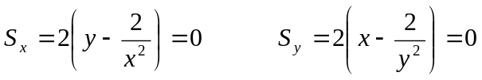
解这个方程组的驻点得 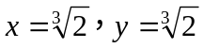，由题意，水箱所用材料面积的最小值一定存在，并在区域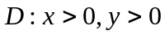中取得，又函数在内只有唯一的驻点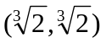，因此当时取得最小值，即当水箱的长为 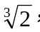，宽为 ，高为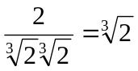时，水箱所用的材料最省。 .(+4分)
五、 证明题(6分)
证：记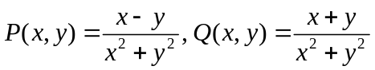，则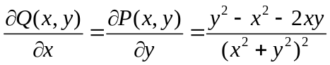
在椭圆内作包含原点的半径为的小圆，其圆周曲线为，方向取为顺时针方向，因此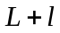构成一个封闭的区域，由格林公式得：
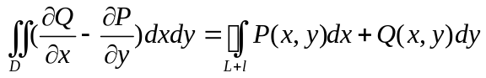 .(+3分)
因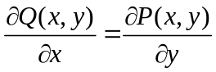，所以得 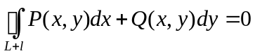
由此得 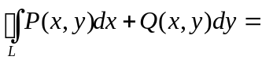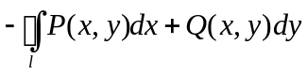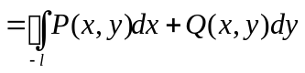
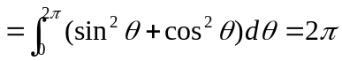，即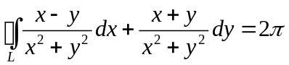 .(+3分)
注：计算、解答和证明过程没有错误，并能得到该题正确答案的其它计算、解答和证明方法可参照本参考答案的标准给分。

